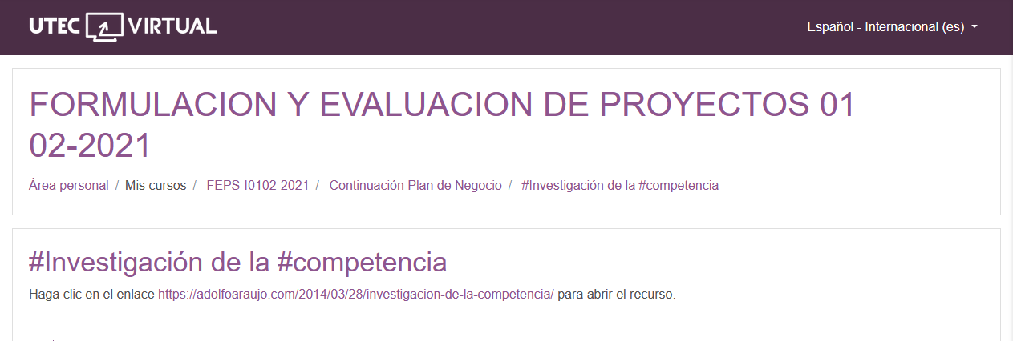

[Emprender con Tecnologías de Información](https://adolfoaraujo.com/)

Emprendimiento, Administración de Proyectos y Tecnologías de Información y Comunicación. Por: Adolfo J. Araujo J.



* [Acerca de Adolfo Araujo](https://adolfoaraujo.com/acerca-de-mi/)
* [Mercadeo online](https://adolfoaraujo.com/mercadeo-por-internet/)
* [¿Eres Emprendedor?](https://adolfoaraujo.com/quieres-ser-emprendedor/)
* [Introducción a Lean Startup](https://adolfoaraujo.com/2016/12/08/introduccion-a-lean-startup/)
* [Twitter](http://twitter.com/ajaraujo)

• [Facebook](https://www.facebook.com/AdolfoJAraujoJ)

• [LinkedIn](https://www.linkedin.com/in/ajaraujo/)

• [Instagram](https://www.instagram.com/adolfojaraujo/)

• [Youtube](https://www.youtube.com/channel/UCBMifDjgEpGhRLMGUmqXpMQ)

**#Investigación de la #competencia**

Publicado por[ajaraujo](https://adolfoaraujo.com/author/adolfoaraujo/)[marzo 28, 2014](https://adolfoaraujo.com/2014/03/28/investigacion-de-la-competencia/)Publicado en [03- Mercadeo y ventas](https://adolfoaraujo.com/category/03-mercadeo-y-ventas/)

Etiquetas:[competidor](https://adolfoaraujo.com/tag/competidor/), [investigación](https://adolfoaraujo.com/tag/investigacion/), [investigación del mercado](https://adolfoaraujo.com/tag/investigacion-del-mercado/)

|  |  |
| --- | --- |
|  | #PNT 2.3.2 INVESTIGACIÓN DE MERCADO  **Flujo de ingresos**   * ¿Además del **producto**(bien o servicio) que promueven, de qué otras formas están ganando dinero? * ¿Qué ofertas o bonos están promoviendo para atraer a la gente?   **Ventajas competitivas**   * ¿Cuáles son los 3 mejores Ventajas Competitivas que usted observa en los competidores? * ¿Cuáles son los 3 principales **generadores de visitantes** (imánes de personas, soborno ético, dinero)? * ¿Cuáles es el **precios en $ por cliente** (ingresos potenciales ) para cada uno de los 3 mejores de la pregunta de arriba? * ¿Calidad de sus **mensajes de ventas** para convertir visitantes en clientes? * ¿Qué otras cosas **están haciendo bien**? * ¿Qué **están haciendo mal o equivocado**? Escribe todo lo que se puede ver (se retomará más tarde).   **Relación con el cliente (CR) estrecha**   * ¿Tienen: formulario de contacto, boletín de noticias (newsletter), blog, chat, medios sociales, departamento de Servicio al Cliente? * ¿Cómo dan el **servicio al clientes**, cuál es el nivel de calidad del servicio al cliente en general de acuerdo con sus clientes?   Investigación de competidores [plantilla](https://drive.google.com/file/d/0B4Wo8ouDs0thZ3lxbFYwalR2RXM/edit?usp=sharing)  <https://adolfoaraujo.com/2014/03/28/investigacion-de-la-competencia/> |